MAN F90: прост, как грабли, тем и хорош!

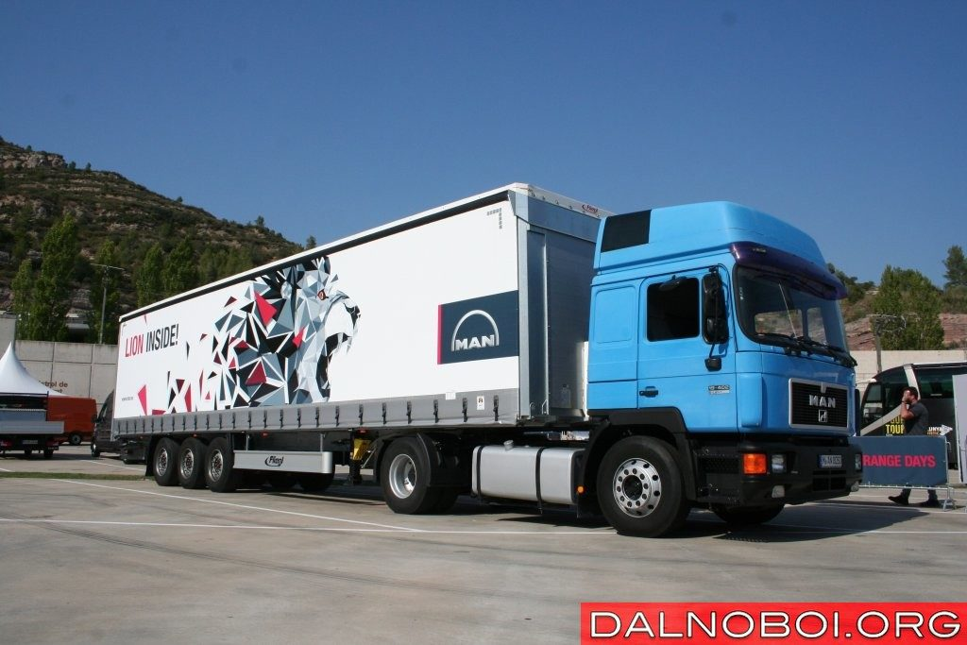
Название F90 получил новый модельный ряд грузовых автомобилей MAN, который дебютировал в июле 1986 года. Он продержался на конвейере до середины 90-х и передал эстафету более современному F2000. При проектировании модели форму кабины сохранили в виде куба — в таком виде водитель и его напарник обеспечены максимальным полезным пространством. При максимально разрешенных на то время законодательных ограничений ширины транспортного средства в 2,50 м новый F90 получил ширину 2,44 м. Из соображений улучшения аэродинамических свойств ветровому стеклу придали наклон в 10 градусов.
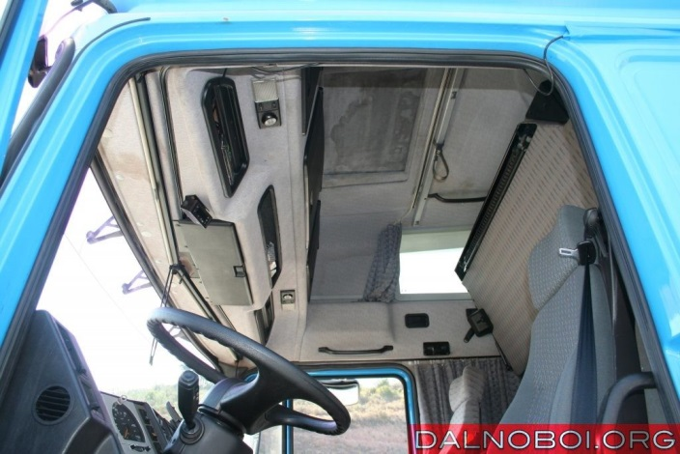
Над ветровым стеклом MAN F90 расположены вещевые боксы и ниши..
Немецкие инженеры стремились сделать автомобиль долговечным. Именно поэтому все кузовные панели, которые подвергаются воздействию грязи и влаги, выполнены из стального листа, прошедшего горячую оцинковку. Это боковые части передней панели, наружная облицовка дверей, крепление тыльной стенки кабины. Из пластика сделана черная фронтальная решетка с серебристым окаймлением, крылья, наколесные арки и цельный передний бампер.
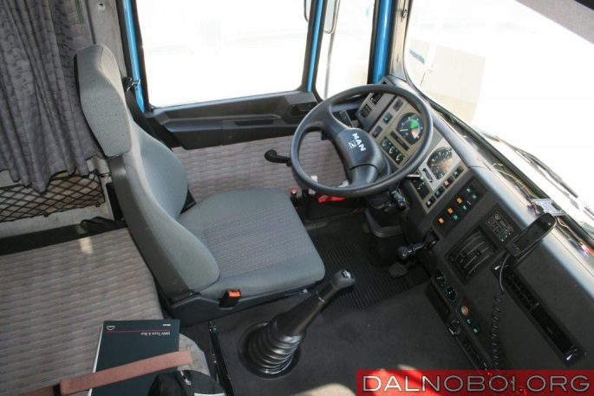
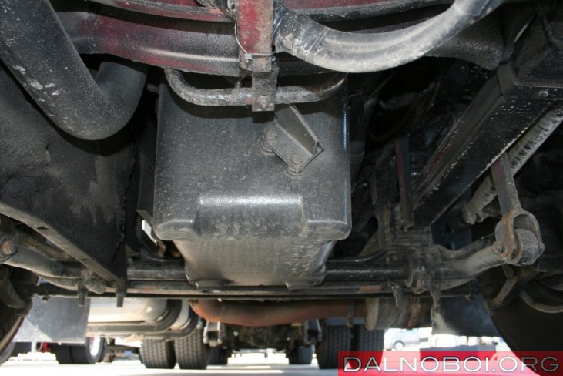
Благодаря широко открываемой двери и ступеням вход и выход в кабину F90 очень удобные.

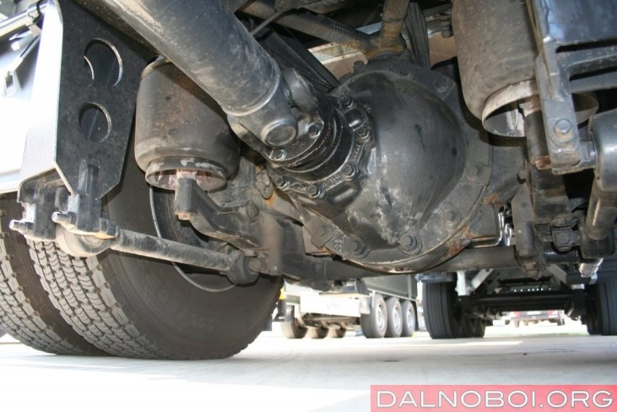
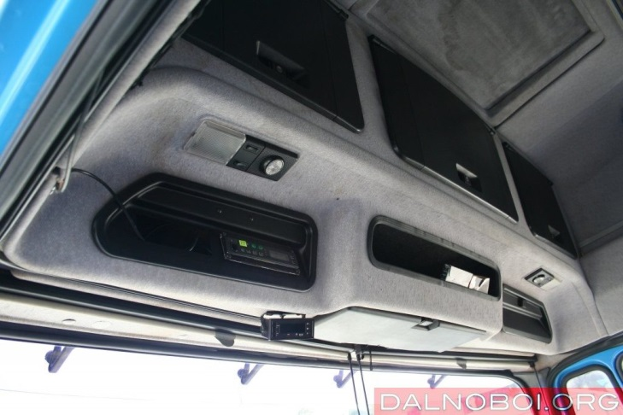
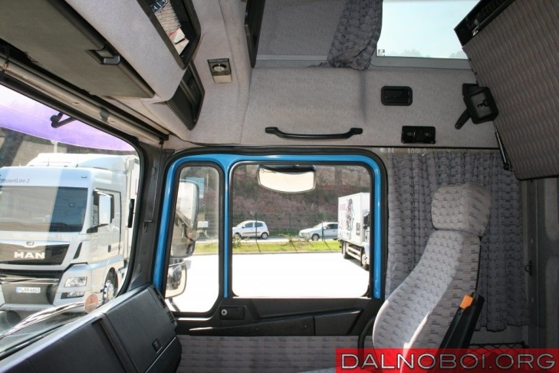
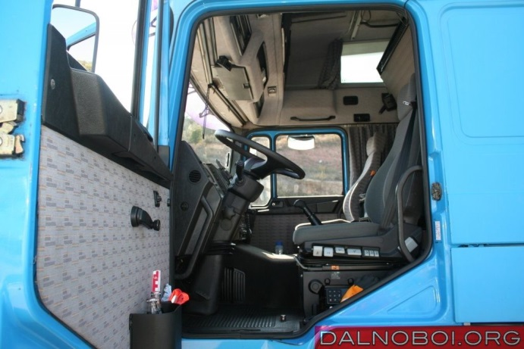
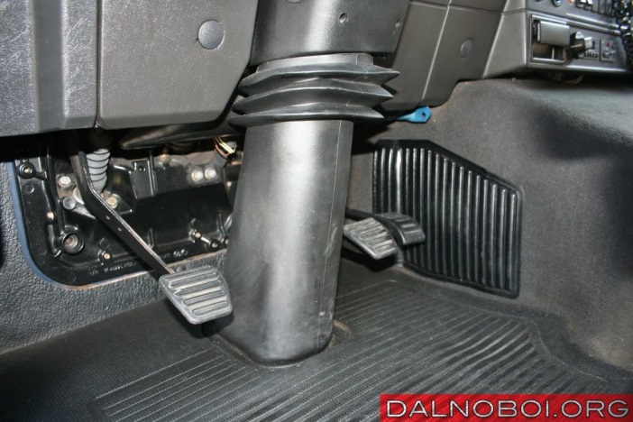
Интерьер кабины F90 сделали с акцентом на комфорт и эргономику. Если раньше тут была спартанская обстановка, которую сравнивали с вагоном-бытовкой, то формованные панели визуально расширили пространство и придали чувство уюта. Приборная панель без острых кромок стала эргономичнее и информативнее.

Самая важная информация выводится на два «блюдца» — круглые циферблаты тахометра и одометра. Работа водителя стала легче за счет применения гидроусилителя руля. Остекление кабины обеспечивает сидящему за рулем хороший обзор дороги, а удачным дополнением выступают сферические зеркала заднего вида. Продуман автомобиль и с точки зрения технического обслуживания. Уровень комфорта в F90 полностью соответствовал слогану в рекламном проспекте: «Кто едет спокойно — едет хорошо!». Сами дальнобойщики называли автомобиль «Хлеб с маслом», подразумевая его высокие эксплуатационные качества.
Эргономика водительского места MAN F90 спустя три с лишним десятилетия находится на достойном уровне.
Все три педали у F90 подвесные, на оптимальной высоте и под нужным углом.
Верхняя спальная полка у F90 поднимается точно так, как в купе скорого поезда.
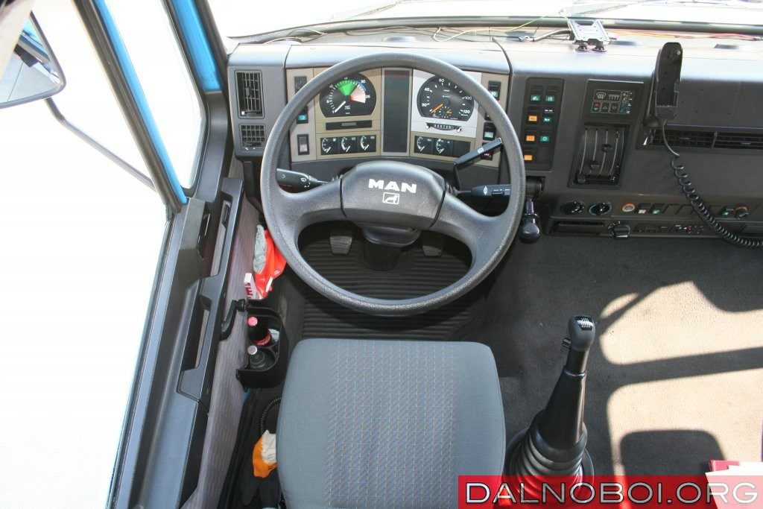
Двухспицевый руль MAN F90 не перекрывает щиток приборов практически в любом положении.
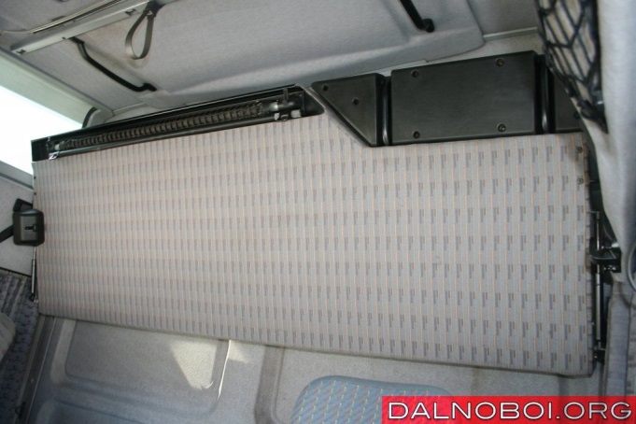
Пассажирское место тоже можно назвать местом повышенного комфорта, причем безо всякой натяжки.
Производство MAN F90 началось летом 1986 года с выпуска двухосных седельных тягачей и шасси, но рынок был гораздо шире. Многие секторы экономики ждали шасси в соответствующем исполнении. Семейство F90 расширили версии с более узкой кабиной, пневмоподвеской, полным приводом, прочным стальным бампером. В частности, в строительстве и коммунальном хозяйстве оказалась востребована кабина шириной 2,28 м. Но по числу заказов первое место осталось за магистральными тягачами 4х2 с высокой крышей — такую версию показали на Франкфуртском автосалоне 1989 года. Крышу подняли на 50 см, и расстояние от пола до потолка достигло величины в 2,17 м. Увеличилось расстояние между нижней и верхней спальными полками, крупнее стали отсеки над ветровым стеклом. К этому времени в стандарте был люк с электроприводом и ремни безопасности.
В левом гнезде располагается радиостанция, без которой дальнобойщику как без рук. В центре потолка располагается подъемно-сдвижной люк с электроприводом.
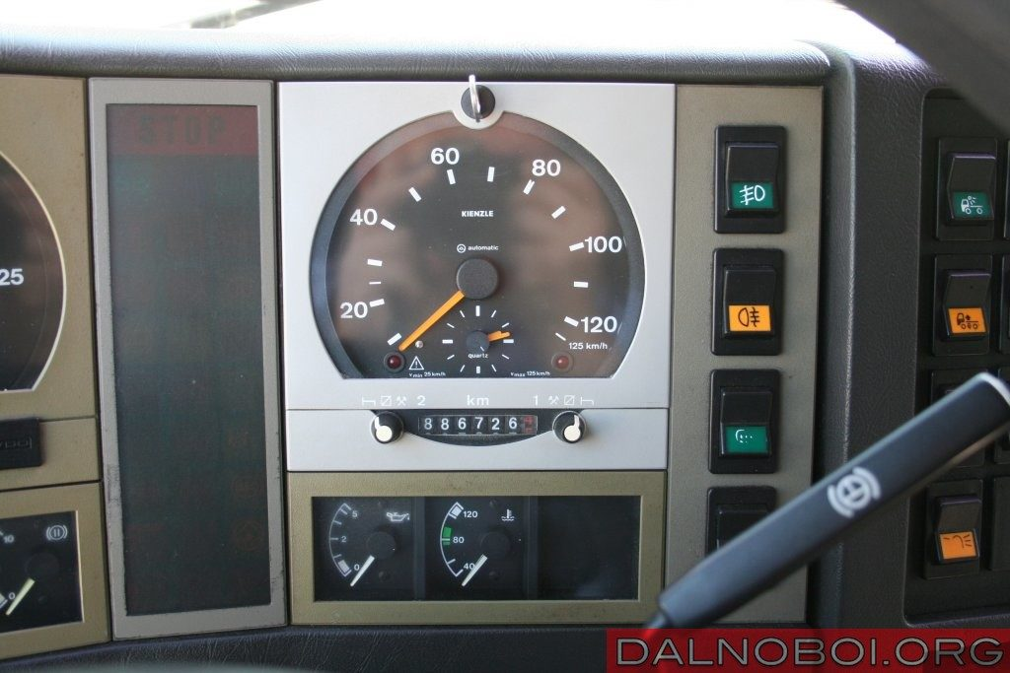
За штатным одометром F90 расположен аналоговый самописец для записи параметров двух водителей.
Серия F90 стартовала с двигателем D28, который имел три варианта мощности: 290, 330 и 360 л.с. Год спустя появился самый мощный мотор в Европе — 480-сильный V10. На базе этого силового агрегата инженеры позже выжали сначала 500, а затем и 600 л.с. С одной стороны, рынок требовал больше мощности. С другой, инженеры в Нюрнберге столкнулись с проблемами очистки выхлопных газов. В 1990 году все транспортные средства в Европе должны были отвечать нормам Евро-0, а спустя три года — уже Евро-1. Если в 1987 году 460 «лошадок» были вершиной, то через 10 лет 450-сильные моторы стали нормой на дальних магистральных перевозках и в строительном секторе.
Европейская беспечность: масляный картер без какой-либо механической защиты.
Алюминиевый топливный бак на правой стороне рамы.
Задняя подвеска MAN F90 на четырех пневмобаллонах. Это и сегодня очень востребованное решение.
Время от времени MAN практиковал довольно редкие инженерные решения — например, 5-цилиндровые двигатели с турбонагнетателем и промежуточным охлаждением нагнетаемого воздуха. С 1990 года они выдавали мощность в 260 л.с., затем 270 л.с. и еще позже — 320 л.с. MAN F90 продержался в серии восемь лет (1986-1994). За это время было изготовлено свыше 100 тыс. грузовиков данной серии. После чего настал черед нового поколения - дитя Миллениума: MAN F2000.

Характеристика | Значение
тип | MAN F 90 19.362 F,19.362 FL,19.362 FLL
вид сборки | Шасси
год выпуска от | 1986/07
год выпуска до | 1990/02
мощность двигателя (кВт) | 265
мощность двигателя (л.с.) | 360
объём двигателя (куб.см) | 11967
код двигателя | D 2866 KF, D 2866 LXF
тип двигателя | Дизель
тип топлива | Дизель
конструкция оси | 4x2
тоннаж | 19

